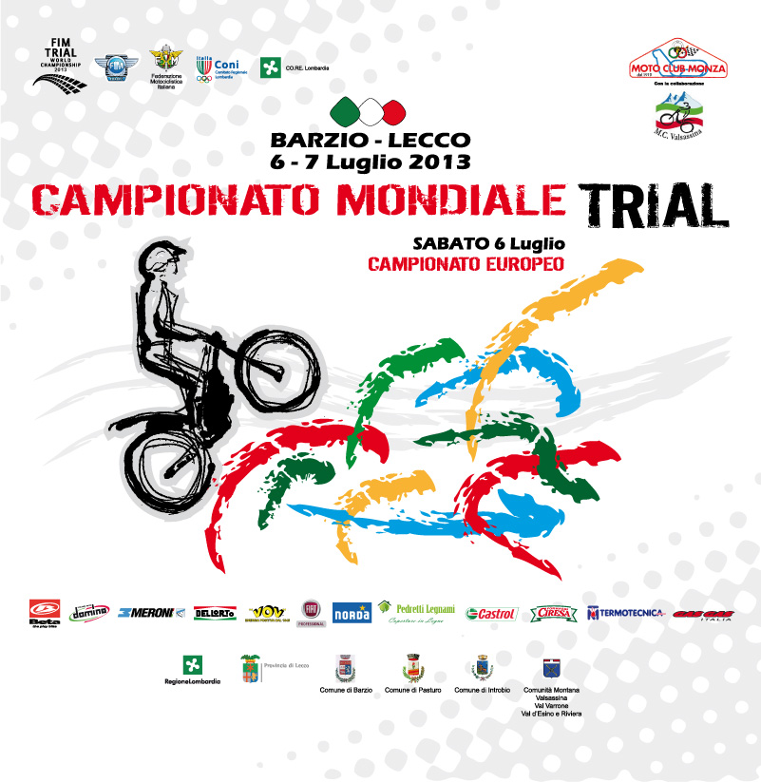

TRIAL EUROPEAN CHAMPIONSHIP 06.07.2013
TRIAL WORLD CHAMPIONSHIP 07.07.2013
ACCREDITO STAMPA

COGNOME | NOME
e-mail : | Tel nr.

GIORNALE O MEDIA RAPPRESENTATO

NOTE

MOTO CLUB MONZA Via Ardigò, 11 20900 MONZA (MI)
fax +39 039.325103
www.motoclubmonza.it info@motoclubmonza.it

